**Titre du stage TER (Times New Roman 14 gras, centré)**

Prénom1 Nom1, Prénom2 Nom2 et Prénom3 Nom3

*Lieu du stage, par exemple Laboratoire Plasmas et Conversion d’Energie, Université de Toulouse,*

*118 Route de Narbonne, 31062 Toulouse Cedex 9, France*

# *Résumé :* Cette espace est réservée pour le résumé du rapport et ne doit pas dépasser 250 mots. Elle ne doit pas comporter d’équations, ni de figures, ni des références bibliographiques. Inspirez vous des résumés des revues que vous utiliserez pour construire votre résumé. Utilisez le font : Times New Roman 10 pt, gras, simple interligne, justifiée gauche et droite. Respectez les marges pour le titre et pour le résumé. Prière de lire l’introduction en entier pour bien savoir exploiter et utliser le présent modèle (anglais : « template »).

*Mots clés : Pensez à donnez quelques mots clés (≤ 10 mots clés) : Times New Roman 10, italiques.*

**Introduction**

Le projet a pour but de vérifier :

- que l'étudiant possède des connaissances scientifiques et techniques,

- qu'il est capable de les mobiliser pour étudier un problème technique,

- qu'il est capable de synthétiser par écrit et par oral les résultats de ses travaux,

- qu’il sait gérer le temps qui lui est imparti pour son exposé oral.

- qu’il sait mener à bien un projet en travaillant en équipe.

Ce modèle a été rédigé pour vous aider à bien structurer votre rapport écrit qui sera évalué.

Le rapport soumis doit être en format PDF (Portable Document File) et sa taille ne doit pas dépasser 10 Méga-Octets. Il devra être envoyé par email à :   
Mr. Neermalsing Sewraj (sewraj@laplace.univ-tlse.fr).

Le rapport doit comporter :

- l’état de l’art du sujet traité,

- des rappels théoriques essentiels,

- une présentation du projet par fonctions,

- une étude des structures et justification des choix,

- la modélisation, l’identification de certaines structures, les ordinogrammes, les simulations,

- les mesures (courbes, oscillogrammes), comparaison théorie/pratique et/ou simulation/pratique,

- une conclusion,

- une bibliographie (en évitant de la « webographie »

- éventuellement des annexes.

La suite résume des consignes et les dates très importantes. Mais tout d’abord, voici quelques consignes pour le format du rapport écrit.

**1. Recommandations pour le texte (Titre niveau 1)**

1.1 Format (Titre niveau 2, voir plus bas)

Le rapport doit être rédigé en français en format A4, et sa longueur est limitée à 16 pages, les annexes incluses. Les marges doivent être de 2 cm (haut, bas, gauche, droit). La distance entre les deux colonnes doit   
  
  
être 0,5 cm. Les pages devront être numérotées à partir de la page 1.

Les fonts doivent être :

- Titre : Times New Roman (NR) 14, gras, centré.

- Noms des auteurs : Times NR 12, normal, centré.

- Affiliations : Times NR 10, normal, justifié droite et gauche, interligne continu, avec retrait gauche 0 cm, retrait droit 0,25 cm, de la première ligne positif de 0,5 cm, espacement avant 3 pt et espacement après 0 pt.

Pour le font du résumé et des mots clés, il suffit de respecter le format donné plus haut.

Pour ceux qui rédigent en format WORD, il suffit de procéder de la manière suivante :   
- pour chaque style (titre (Titre 0 : Intitulé du stage), noms des auteurs, résumé, mots-clés, titre de chapitre (Titre 1), ou sous-chapitres (Titre 2, 3, 4, etc …), légendes de figures et de tableaux, références bibliographiques), il suffit de sélectionner la rubrique concernée dans une copie du « template » et de substituer la rubrique concernée par le votre propre texte,

- en procédant par des copier/coller vous devriez parvenir à écrire le texte dans le bon format sans devoir les définir vous même dans la rubrique « Format-Style-etc… »,

- pensez à numérotez les pages,

- pensez à donnez les entêtes des pages en respectant les consignes : Initial Prénom suivi du nom, etc …   
- pensez à respecter les consignes pour les figures, tableaux, équations, références bibliographiques, en évitant la webographie,

- pensez à intégrer la partie gestion de projet dans l’annexe du rapport final seulement.

Il est fortement conseillé d’utiliser le présent document sans modifier les réglages des formats.

Le rapport peut être rédigé en Latex, à condition de choisir un format IEEE à deux colonnes.

**2. Le font des titres (Titre niveau 1 : Times New Roman, Gras, 10)**

Le titre de niveau 1 aura le font suivant :

Times NR 10, gras, justifié gauche, retrait gauche 0 cm, retrait droit 0,25 cm, espacement avant 18 pt et espacement après 0 pt.

2.1 Titre niveau 2

Le titre de niveau 2 aura le font suivant :

Times NR 10, normal, justifié gauche, retrait gauche 0 cm, retrait droit 0,25 cm, de la première ligne positif de 0,5 cm, espacement avant 12 pt et espacement après 6 pt.

*2.1.1 Titre de niveau 3*

Le titre de niveau 3 aura le font suivant :

Times NR 10, italiques, centré, retrait gauche 0 cm, retrait droit 0,25 cm, de la première ligne positif de 0,5 cm, espacement avant 12 pt et espacement après 6 pt.

**3. Figures, tableaux et équations**

La légende des figures et tableaux doit être en format : Times NR 9, italiques, centrée, soulignée.

Les figures et tableaux doivent être référencés dans le corps du texte, même ceux qui apparaissent dans les annexes. Toutes les figures et tableaux doivent être numérotés et doivent comporter des légendes pertinentes. Les graduations et textes sur les figures doivent être lisibles. Les figures comportant plusieurs courbes doivent avoir des légendes internes à la figure. Dans ce cas, pensez à utiliser des couleurs et/ou des symboles bien distincts pour différencier. L’exemple ci-dessous (en vert) illustre ces propos.

La *figure 1* représente la tension délivrée par l’alimentation sur un domaine réduit de la durée d’acquisition. La courbe en bleu correspond à sa mesure qui est bruitée. La courbe en rouge est obtenu après un lissage des données expérimentales par approximation polynomiale et elle comporte *7* zones distinctes. La méthode est décrite en détail, au paragraphe §I.2.4c.

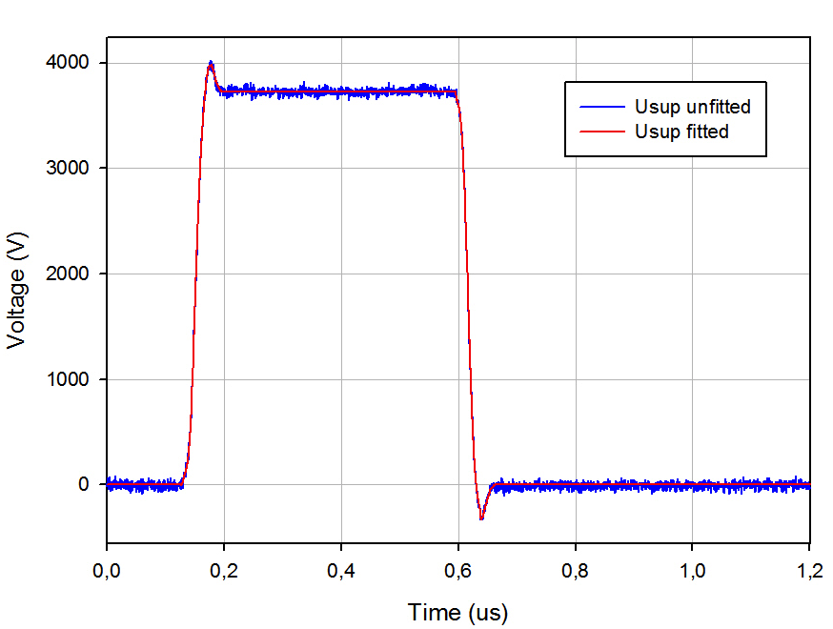

*Fig. 1 – Le lissage de la tension d’alimentation, pour une pression de 200 Torr et un p.r.r.= 10 kHz.*

Le lissage de cette tension (*figure 1*) est en très bon accord avec la mesure.

Il est conseillé d’éviter des figures ou des schémas trop chargés qui deviennent illisibles. Toutefois, vous pouvez disposer des figures/schémas sur la largeur de la feuille, en utilisant correctement « INSERTION Saut de Section continu ». Voici un exemple  (*fig. 2*) :

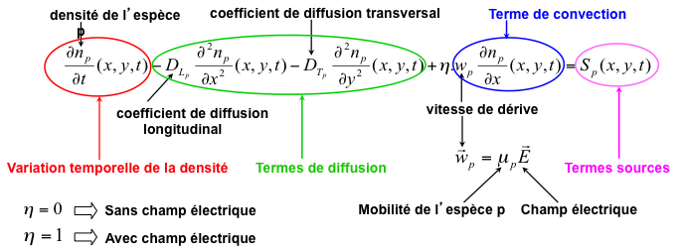

*Fig. 2 – Equation de continuité de l’espèce p, en considérant la diffusion, la dérive, la convection et le terme source.*

Les équations doivent être numérotées et référencées dans le texte, comme par exemple :

Le courant traversant la cellule est donnée par l’équation (1).

.(1)



La numérotation, écrite entre parenthèses, doit être en fin de ligne.

Utilisez un éditeur d’équation permettant d’obtenir des équations lisibles.

**4. Références bibliographiques**

Dans le texte principal, les références bibliographiques seront notése à l’aide de crochets droits [1] et la numérotation devra être incrémentée dans l’ordre d’apparition dans le texte, figure et tableau. Evitez des références du « web » pour un rapport scientifique.

La liste de références doit figurer à la fin du rapport, et avant les annexes, comme présentée dans le présent document.

**5. Déroulement du projet**

Dans l’annexe du rapport, présentez l’ensemble du travail sous forme d’un diagramme de Gantt et d’une matrice RACI. Devront être décrits, le déroulement du projet, le découpage des tâches, les jalons intermédiaires, les phases de décision et une analyse des problèmes rencontrés. Cette partie là compte pour 1/5 de la note du rapport.

**6. Evaluation du TER de M1 CESE**

L'évaluation du projet (ou du module) est divisée en QUATRE composantes de même poids :

6.1 Evaluation du stage

Le tuteur évalue individuellement le stage technique et accorde une note **N1** dite note **stage** qui porte sur :

- la préparation du projet (étude préliminaire, bibliographie, ...)

- l'évaluation du travail du groupe (investissement, comportement, initiatives ...)

- la pertinence de l’analyse théorique, la cohérence de la démarche expérimentale

- le niveau technique (fonctions mises en place, performances atteintes).

6.2 Evaluation du rapport intermédiaire/poster

Les étudiants sont priés de préparer, d’une part, un rapport de 5 pages au maximum et ceci sans annexes et, d’autre part, un poster au format **A0** pour présenter l’avancement de leur projet, à environ mi-parcours.

Le rapport devra être réalisé selon le modèle du « template » en respectant toutes les consignes de rédaction du rapport final. Le rapport intermédiaire, dit rapport-poster, devra comporter un titre (pas forcément définitif), les noms et affiliations des auteurs, un résumé, des mots-clés, une introduction, l’état de l’art du sujet, les objectifs du stage, le dispositif expérimental et/ou la théorie et ou la modélisation et ou le logiciel d’exploitation, les premiers résultats (éventuellement), le plan d’action, une conclusion et perspectives, ainsi que les références bibliographiques.

Le poster devrait être un appui au rapport et chaque équipe au complet devrait être présent durant la séance de présentation du rapport pour défendre leurs travaux et répondre aux questions du jury.

Un jury de **poster** évalue l’ensemble du travail rapport/poster et accorde une note **N2** dite **note de poster**. Il évalue la présentation, la clarté et le contenu du poster et du rapport intermédiaire ainsi que les réponses aux questions sur le rapport et le poster.

Le jury fera un retour individuel à chaque équipe afin que cette dernière puisse apporter les améliorations nécessaires au rapport final. Les équipes devraient être attentifs aux encouragements et aux critiques du jury afin de mieux se préparer pour l’oral.

Compte tenu de ses efforts consentis, les jurys de rédaction finale et d’oral seront exigeants.

6.3 Evaluation du rapport final

Un jury de lecture évalue le rapport et accorde une note **N3** dite **note de rédaction**. Il évalue la présentation, la clarté et le contenu du rapport écrit. Le *tableau 1* résume les différentes rubriques considérées par le jury ainsi que son poids.

|  |  |
| --- | --- |
| ***Libellé*** | ***Coeff.*** |
| Longueur et pagination du document | 20 |
| Contenu de l'introduction | 40 |
| Orthographe | 40 |
| Grammaire | 40 |
| Ponctuation | 10 |
| Vocabulaire français | 10 |
| Vocabulaire technique | 10 |
| Schémas : contenu, lisibilité, pertinence | 30 |
| Figure : lisibilité, contenu, axes, grandeurs, graduations, unités | 30 |
| Numérotation et légende des figures | 10 |
| Référencement des figures dans le texte | 10 |
| Tableau : lisibilité, contenu, grandeurs et unités | 30 |
| Numérotation et légende des tableaux | 10 |
| Référencement des tableaux dans le texte | 10 |
| Mise en page des équations | 20 |
| Référencement des équations dans le texte | 10 |
| Mise en page globale | 30 |
| Plan du rapport | 20 |
| Démarche scientifique et technique | 40 |
| Qualité et cohérence des résultats | 160 |
| Analyses des résultats et comparaison avec la théorie | 160 |
| Contenu de la conclusion | 60 |
| Conduite de projet | 200 |
| ***TOTAL*** | ***1000*** |

*Tab. 1 – Différents points d’évaluation du rapport écrit, avec leurs poids respectifs.*

6.4 Evaluation de l’oral

Un jury de soutenance, composé de Messieurs P. Bidan, N. Merbahi, J. Dedieu et N. Sewraj, évalue l’oral et accorde une note individuelle **N4** dite **note de soutenance. L’exposé dont la durée de rigueur est au maximum 15 minutes sera est suivi d’une séance de 10 minutes de questions**, où le jury évalue les étudiants sur :

- la présentation à l'oral du travail réalisé,

- la communication (gestion du temps, expression, clarté, précision. concision, documents présentés ...),

- la capacité à justifier et expliquer une fonction, une structure, un choix technologique, un calcul de dimensionnement,

- **la capacité à présenter succinctement le déroulement du projet, le découpage des tâches et l’analyse des problèmes rencontrés (partie SHS),**

- les réponses aux questions du jury.

**Chaque trinôme (ou binôme) fera un exposé de 15 minutes équitablement réparti. *Il ne faut pas dépasser le temps global pour l'exposé.*** Après l'exposé du groupe, les candidats seront invités à répondre (pendant 10 minutes au maximum) aux questions individuelles ou à des questions pour le groupe en entier. Des questions faisant appel à des connaissances acquises dans d'autres modules (de L2, L3 et M1) peuvent être posées.

Les étudiants peuvent utiliser leurs ordinateurs portables à condition :   
- de disposer du chargeur (ou ordinateur chargé),

- de vérifier au préalable avec Mr. N. Sewraj, que le fichier est bien lisible,   
- de se présenter avec un connecteur classique VGA pour le vidéoprojecteur,

- de ne perdre du temps à lancer le fichier power point,   
- de ne pas perdre du temps avant ni après l’exposé.

6.5 Evaluation de Projet TER (module)

A la première session, la note finale du **PROJET TER** est calculée comme suit :

**Note du module(Sess1) = (N1 + N2 + N3 + N4) / 4 (2)**

**Pour la deuxième session,** l’étudiant doit présenter **seulement** un **oral individuel** devant le jury. **Cette note est notée N4’.** La note du module est donnée par l’équation (3).

**Note du module (Sess2) = (N1 + N2 + N3 + N4’) / 4 (3)**

**7. Dates importantes**

Voici les dates importantes pour le projet TER de M1_E2_CMD.

Date limite d’envoi du rapport intermédiaire du stage : Le mercredi 5 Avril 2017 à **18h**.

Le rapport intermédiaire (5 pages) devra être envoyé à Mr. Neermalsing SEWRAJ **: 1 fichier PDF** du rapport. **Prière ne doit pas dépasser 10 Moctets.**

• Date de présentation poster :

Le Mercredi 12 Avril 2017 de 9h à **11h30**, dans le couloir des salles I1/I3/I3/I4 du bât 3TP2.

• Date limite de dépôt des rapports :

- Format papier du rapport FINAL de stage : Le vendredi 02 Juin 2017 à **midi**. Les étudiants devront **impérativement** déposer **DEUX** versions papier du rapport au secrétariat pédagogique.

- Format PDF du rapport FINAL de stage : Le vendredi 02 Juin 2017 à **18 h**. Le rapport devra être envoyé **impérativement au format PDF** à Mr. Neermalsing SEWRAJ (vassant.sewraj@gmail.com). Un mail d'accusation de réception sera envoyé dans les plus brefs délais au chef d’équipe. **Faîtes attention à la taille mémoire du rapport, qui ne doit pas dépasser 10 Moctets.**

• Date de soutenance : Le mardi 06 Juin 2017 de 8h à 17h dans la salle I2 (Bât 3TP2).

La soutenance se fera par équipe de TER seul. Un vidéoprojecteur sera mis à la disposition des étudiants qui peuvent se présenter avec leurs ordinateurs portables. Ceux qui ont des ordinateurs utilisant des connecteurs particuliers sont priés de se présenter avec leurs connecteurs. N’oubliez pas de charger la batterie de votre ordinateur portable avant la soutenance.

La **convocation définitive** sera affichée durant la période des épreuves écrites de la session 1 du semestre 8, après avoir considéré les disponibilités des encadrants. Les étudiants qui ont des "*empêchements*" sont priés de contacter Mr. Neermalsing SEWRAJ, le plus rapidement possible.

Merci de bien vouloir consulter la grille d'évaluation distribuée pour savoir comment l'évaluation (stage, rapport et oral) est réalisée.

**Conclusion**

Nous espérons que ce document vous aidera à mieux vous organiser.

**Remerciements**

Cette rubrique n’est pas obligatoire.

Nous remercions les étudiants par avance de prendre contact, par mail, avec le tuteur encadrant le stage pour démarrer le stage le plus rapidement possible.

**Références**

[1] S. Liu and M. Neiger, J. Phys. D. **34** (*2001*) pp. 1632-38.

[2] K. Stockwald, M. Neiger, Contrib. Plasma Phys. **35** (*1995*) 15 pages.

En premier les noms des auteurs, puis le nom du journal, ensuite le volume en gras, suivi de l’année entre parenthèses et en italiques et si possible de nombre de pages de la référence.

**Annexes**

Toute la partie concernant le déroulement du projet et son organisation sera développée en annexe.